Европейская экономическая комиссия

Комитет по внутреннему транспорту

Всемирный форум для согласования
правил в области транспортных средств

Рабочая группа по пассивной безопасности

Пятьдесят восьмая сессия
Женева, 8−11 декабря 2015 года
Пункт 20 предварительной повестки дня
Общие поправки к правилам № 14 и 16

Предложение по дополнению 7 к поправкам серии 06 к Правилам № 14 и по дополнению 7 к поправкам серии 06 к Правилам № 16

Представлено экспертом от Нидерландов*

Воспроизведенный ниже текст был подготовлен экспертом от Нидерландов в целях уточнения требований к высоте эффективной верхней точки крепления ремня безопасности, включенных на основании дополнения 4 к поправкам серии 07 к Правилам № 14. В основу текста положен документ ECE/TRANS/
WP.29/GRSP/2015/10, распространенный в ходе пятьдесят седьмой сессии Рабочей группы по пассивной безопасности (GRSP). Изменения к существующему тексту правил № 14 и 16 ООН выделены жирным шрифтом, а текст, подлежащий исключению, − зачеркнут.

I. Предложение по дополнению 7 к поправкам серии 06 к Правилам № 14 (крепления ремней безопасности)

Пункт 5.4.3.6.1 изменить следующим образом:
«5.4.3.6.1 Независимо… соблюдения следующих требований:
a) на ремень безопасности или сиденье наносится нестираемая маркировка, указывающая положение верхней точки эффективного крепления ремня, которое необходимо для соблюдения минимальной высоты верхней точки крепления, предписанной в пункте 5.4.3.6. Эта маркировка должна четко указывать пользователю положение крепления, в котором ремень может использоваться взрослым человеком среднего роста. На ремень безопасности или сиденье наносится также нестираемая маркировка, указывающая на то, что данный ремень безопасности не должен использоваться детьми от 0 до 3 лет. Маркировка должна быть следующей:

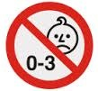

b) …
d) изготовитель включает… небольшого роста.
Однако в тех случаях, когда устройство регулировки по высоте на уровне плеча не закреплено на конструкции транспортного средства или на конструкции сиденья, а выполнено в виде гибкого устройства регулировки по высоте на уровне плеча:
e) требования, упомянутые в подпунктах a) и d) выше, должны по-прежнему соблюдаться в качестве части официального утверждения типа на основании Правил № 14 в отношении использования удерживающей системы, подлежащей установке;
f) необходимо представить данные, подтверждающие, что ремень безопасности вместе с гибким устройством регулировки по высоте на уровне плеча соответствует требованиям Правил № 16, предъявляемым к удерживающим системам; требования, содержащиеся в подпунктах b) и c), должны соблюдаться в соответствии с пунктом 8.3 Правил № 16 в отношении официального утверждения типа».

II. Предложение по дополнению 7 к поправкам серии 06 к Правилам № 16 (ремни безопасности)

Пункт 2.14.6 изменить следующим образом:
«2.14.6 Устройство регулировки ремня по высоте
Устройство, позволяющее регулировать по высоте положение верхнего обхвата ремня (закрепленное непосредственно на транспортном средстве или на жестких структурных элементах сиденья) по индивидуальному желанию пользователя и в зависимости от положения сиденья. Такое устройство может рассматриваться как часть ремня или как часть крепления ремня».
Включить новый пункт 2.14.7 следующего содержания:
«2.14.7 "Гибкое устройство регулировки по высоте на уровне плеча"
Устройство регулировки по высоте на уровне плеча индивидуального пользователя, когда регулировочный элемент не закреплен непосредственно на конструкции транспортного средства (например, на стойке) или на конструкции сиденья (т.е. на жестких структурных элементах сиденья), но когда регулировка производится с помощью гибкой (ремень на ремне) конструкции, к которой прилагается регулировочное усилие и которая находится над плечом, что требует регулировки по высоте».
Пункт 6.2.3.2 изменить следующим образом:
«6.2.3.2 Два образца каждого устройства для регулировки ремня, а также каждого гибкого устройства регулировки по высоте на уровне плеча должны пройти испытания в соответствии с требованиями пункта 7.3 ниже. Проскальзывание ремня не должно превышать 25 мм для каждого образца регулирующего устройства, а суммарное проскальзывание для всех регулирующих устройств не должно превышать 40 мм».
Пункт 6.4.1.2.3 изменить следующим образом:
«6.4.1.2.3 В случае ремня, предназначенного для использования с устройством регулировки по высоте, определение которого содержится в пункте 2.14.6 выше, испытание проводят для наиболее неблагоприятного(ых) положения(й) регулировки ремня, определенного(ых) технической службой, уполномоченной проводить испытания. Однако:
6.4.1.2.3.1 если устройство регулировки по высоте состоит из самого приспособления для крепления ремня, официально утвержденного на основании Правил № 14, то техническая служба, ответственная за проведение испытаний, может по своему усмотрению применять положения пункта 7.7.1 ниже;».
Включить новый пункт 6.4.1.2.3.2 следующего содержания:
«6.4.1.2.3.2 если гибкое устройство регулировки по высоте на уровне плеча является частью ремня, то его подвергают испытанию в качестве удерживающей системы, и в этом случае техническая служба, ответственная за проведение испытаний, применяет положения пункта 7.7.1, которые относятся к испытанию той части конструкции транспортного средства, на которой обычно крепится удерживающая система».
Пункт 6.4.2.2, таблица, изменить следующим образом:
«6.4.2.2 Элементы комплекта... Для каждого испытания используется новый образец.

 | Испытание 1 | Испытание 2 | Испытание 3
Детали крепления | - | - | x
Направляющий кронштейн или блок-устройство | - | x | -
Скоба пряжки | - | x | x
Устройство регулировки | x | - | x
Элементы, пришитые к лямке | - | - | x
Гибкое устройство  регулировки по высоте на уровне плеча | x | - | -
»

Пункт 8.1.1 изменить следующим образом:
«8.1.1 За исключением…
…
класса I или А… настоящих Правил.
Удерживающими системами с гибким устройством регулировки по высоте на уровне плеча могут оснащаться только транспортные средства категории M₂ или M₃ (пункт 2.14.7)».
Приложение 1B, пункт 1, изменить следующим образом:
«1. Удерживающая система(, включающая)/ремень с креплением в трех точках/поясной ремень/ремень специального типа/(с) устройством для поглощения энергии/втягивающим устройством/устройством регулировки верхнего обхвата по высоте/гибким устройством регулировки по высоте на уровне плеча…………………………….»

III. Обоснование

1. Если ненужные варианты требуется зачеркнуть, то в свидетельстве об официальном утверждении в соответствии с Правилами № 16 ООН можно указывать только одну систему «регулировки по высоте», а именно систему «регулировки по высоте верхнего обхвата ремня».
2. Такая ситуация является причиной путаницы: система ремней/удерживающая система, в которой используется гибкое устройство регулировки по высоте на уровне плеча (иногда называется ремнем, регулируемым в зависимости от возраста, см. пояснительный рисунок на следующей странице), не предусматривает вариант регулировки верхнего обхвата ремня и поэтому не может указываться на карточке сообщения.
3. Как следствие этого, органы (ответственные за официальное утверждение установки ремня на транспортном средстве (карточка сообщения 1А)) не всегда применяют Правила № 16 (приложение 1В) в отношении удерживающей системы, включающей систему ремня с гибким устройством регулировки по высоте на уровне плеча! Следует иметь в виду, что в случае этого типа системы ремней эффективная верхняя точка крепления может быть ниже предельного значения 450 мм над точкой «R» только в случае установки на транспортных средствах категорий M₂ и M₃ (в настоящее время этот момент отражен только в Правилах № 14 ООН, поскольку акцент делается лишь на регулировке верхнего обхвата ремня)!
4. В соответствии с этим предложением вводится определение гибкого устройства регулировки по высоте на уровне плеча. Формулировка данного определения расширена для конкретного указания на то, что регулируемые усилия НЕ должны образовываться за счет той части, которая относится к поясному ремню (примеры вариантов, которые не должны быть охвачены этим определением, поскольку они повышают опасность проскальзывания под ремнем бе-зопасности, приведены на ниже). Определение сформулировано в утвердительной форме, что более предпочтительно.
5. Кроме того, сложность и чувствительность гибкого устройства регулировки по высоте (ремни, регулируемые в зависимости от возраста,) не оправдывают проведение динамического испытания в соответствии с Правилами № 16 ООН, которому подвергается типовое жесткое сиденье. Предложение по испытанию удерживающей системы (в сочетании с реальным сиденьем транспортного средства) проиллюстрировано ниже:
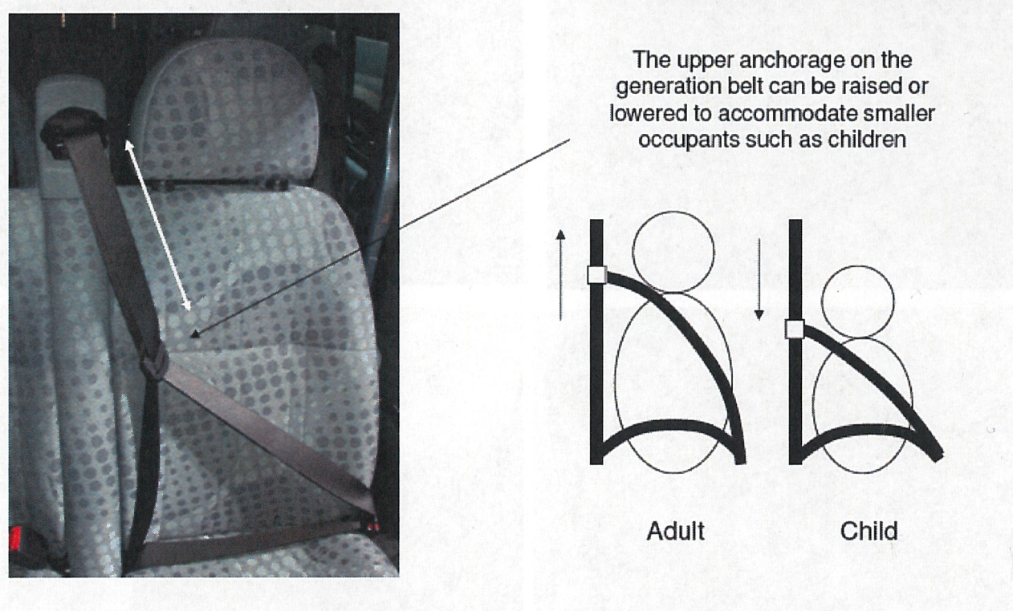
Верхнюю точку крепления на ремне, регулируемом в зависимости от возраста, можно поднимать или опускать, для того чтобы подогнать его в случае пассажиров меньшего роста, например дети.
Ребенок
Взрослый
Источник: Этот рисунок взят из документа GRSP-50-23, представленного на рассмотрение экспертом от Германии.

Примеры вариантов, которые использовать не следует, поскольку в этих случаях поясной ремень вынужден перемещаться вверх, что повышает риск проскальзывания под ремнем безопасности. Крайние рисунки относятся скорее к «дополнительным элементам» и, возможно, не будут представлены на официальное утверждение; на рис. в центре показана одна из систем ремней безопасности, однако определение в правилах ООН таково, что данный тип ремней выходит за их область применения.

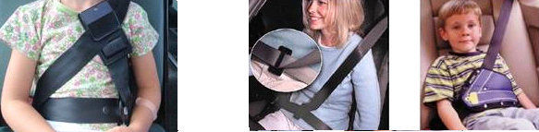

* В соответствии с программой работы Комитета по внутреннему транспорту на 2012−2016 годы (ECE/TRANS/224, пункт 94, и ECE/TRANS/2012/12, подпрограмма 02.4) Всемирный форум будет разрабатывать, согласовывать и обновлять правила в целях улучшения характеристик транспортных средств. Настоящий документ представлен в соответствии с этим мандатом.
Указать, какой тип.

